基金会计核算系统设计

第一部分 前言 3
第二部分 基金会计核算系统的设计思想 3
第三部分 项目规划 6
第四部分 基金会计核算系统的主要特点 9
4.1 基金账务处理系统 9
4.2 基金估值系统 11
4.3 基金报表系统 15
第五部分 基金会计核算系统的功能设计 16
5.1 基金账务处理系统功能结构 16
5.2 基金估值系统 21
第六部分 基金会计核算系统的性能设计 24
第七部分 基金会计核算系统的软硬件要求 27

第一部分 前言
基金会计核算系统是根据财政部有关规定要求，对基金的运营情况进行会计核算的管理系统。由于基金财务的特点，与传统的企业会计核算体系并不完全一致，基金财务核算的主体为基金，核算的内容主要是基金投资的相关业务；同时也与单纯的投资估值不同。因而我们的投资基金会计核算系统提出了基金业务数据财务化的新观点，即首先把基金业务的相关数据依照财政部的核算办法的要求，规范到严谨的会计核算体系中来，透过财务的观点分析、评估基金的运营情况。

第二部分 基金会计核算系统的设计思想
根据财政部《投资基金会计核算办法》的相关规定，基金管理公司对所管理的基金应以基金为会计核算主体，独立建账、独立核算，保证不同基金之间在名册登记、账户设置、资金划拨、账簿记录等方面相互独立。因此基金会计核算系统应用账套来分别管理各基金。账套是一个会计学上账本的概念，可以是独立的数据库或者是能够彼此区分的数据集，使在各账套中的数据相对独立，方便管理核算。账套中的数据又可以相互关联，在核算上相互没有影响，但在查询、统计、分析时又可方便地汇集各自其中的数据。基金管理公司在应用基金会计核算系统时，可以为所管理的各基金设置单独的基金账套，在建立好基金账套后就可以为各基金进行相应的会计核算了。同时像证券行情、外币汇率、证券基本信息等数据我们是作为公共数据处理，各基金账套都可以共享，这不但方便，而且避免了数据的不一致性。
从系统的模块设计上分析，我们把核算系统分成三个主要部分，其关系如下：

基金交易系统

TA
基金估值系统
基金账务处理系统
基金报表系统

其中，基金账务处理系统是核算系统的核心，它负责建立一个完整的会计核算体系，利用会计核算的规则和方法对基金的业务进行会计化组织；基金估值系统可以看成一个业务接口模块，它把基金交易、TA等外部系统发生的业务数据按预定的规则，组织并转换到基金账务处理系统中来；基金报表系统是一个报表生成工具，可以自动提取基金账务处理系统的相关财务数据形成符合会计制度规定的财务报表，也可以自动提取基金估值系统中处理的相关业务数据形成基金运营的各种统计报表，还能综合基金账务处理系统、基金估值系统的相关数据形成基金估值报表。
基金会计核算系统这种把输入、核算中心、输出分模块的处理，可以使各系统间功能上相互独立，便于实现系统的适应性。如当会计核算的规则发生变化时，只要对基金账务处理子系统做相应的调整，通常是改变相应的会计科目设置结构就可以适应新的变化；或者当基金相关业务或处理（财务处理）规则发生变化，则添加或修改基金估值接口的数据处理的功能即可；基金报表系统是一个相对灵活的报表生成器，通常情况下不需要对程序做修改就能适应各种形式报表的生成要求，用户完全可以通过修改报表模板的方式，设计出新的符合要求的财务或估值报表。
基金会计核算系统的主要设计思想是依据会计体系、准则、方法建立一个基于财务的核算核心系统，透过财务的观点进行分析、评估。所有的业务数据都通过估值或今后可以扩展的其他接口系统经过财务化进入到核算系统中来，进行系统的核算。另外将发展基于财务和其他相关数据的财务分析系统，使基金会计核算系统逐步成为更有价值的会计管理系统。这完全升华了基金财务只作为基金估值的简单应用。

第三部分 项目规划
随着基金管理公司业务的发展，公司之间的竞争也拉开了序幕。基金管理公司的竞争是人才的竞争、是客户的竞争、是公司实力的竞争。基金管理公司的目的就是要为投资者提供高收益、低风险和周全的咨询等服务，若要满足这种需求，则基金管理公司必须建立一整套耦合性好，性能稳定，功能齐全的核心业务系统和功能完善的客户服务体系。杭州恒生电子股份有限公司致力于为基金管理公司提供一个完整的管理信息系统平台，只有在统一的资源共享的环境中，管理信息系统的功能才会发挥巨大的作用。
基金管理公司信息系统可分为以下几大部分：
- 核心业务系统：投资管理系统、登记过户系统、基金会计核算系统、直销系统、销售管理系统、风险监控和风险分析系统、绩效评估和投资决策系统。
- 投资辅助系统：行情分析系统、研究资讯系统、财经数据仓库等。
- 客户服务系统：基于电子商务技术地发展，采用各种技术手段，如网上、呼叫中心来实现业务的延伸和创新。
- 数据仓库系统：基于企业的数据和应用的整合，需要长期的建设过程，根据建设间断的不同，我们可以粗略地将其分为两个部分：基础应用和增值服务应用。

实现完整有机结合的基金管理公司信息系统是一个较长的过程。基金管理公司需要根据市场环境的变化和自身的实际情况确定信息系统建设规划。
我们一般认为，基金管理公司信息系统的各个子系统之间是相辅相成的，整个系统的建设是一个螺旋上升的过程。首先当然是核心业务系统建设，核心业务系统是基金管理公司的基础，没有核心业务的开展，其他系统都无从谈起。基金管理公司管理有限公司是一家全新的公司，在与业务系统建设的同时，甚至已着手建设相应的客户服务系统，但在财务核算及管理方面还仅局限于估值和简单的记账，没有充分应用会计的监督、控制作用，因此建立完善的会计核算系统是十分必要，同时也符合中国证券监督管理委员会（SCRC）的监管及中国注册会计师协会的审计要求。今后随着业务的扩大，需要提升企业的管理决策水平，此时，业务系统、客户服务系统、会计核算系统积累了足够管理和决策系统所需的数据，数据仓库系统的建设逐步提上日程。在整个信息系统建设过程中，每个后面建设的子系统在为企业带来更完善的业务、管理和决策能力的同时，都可能提供原有系统的业务流程改变，使原有系统得到相应的发展。
我们根据为各家基金管理公司服务的经验，把基金管理公司相关核心业务系统进行了组合形成一个完整的业务逻辑，逻辑图如下：

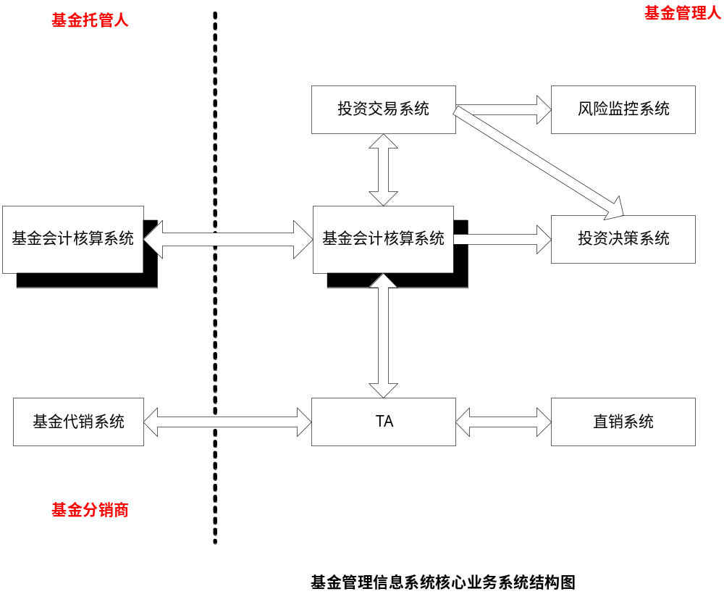
我们根据逻辑图规划了基金管理公司核心业务系统整体拓扑图：

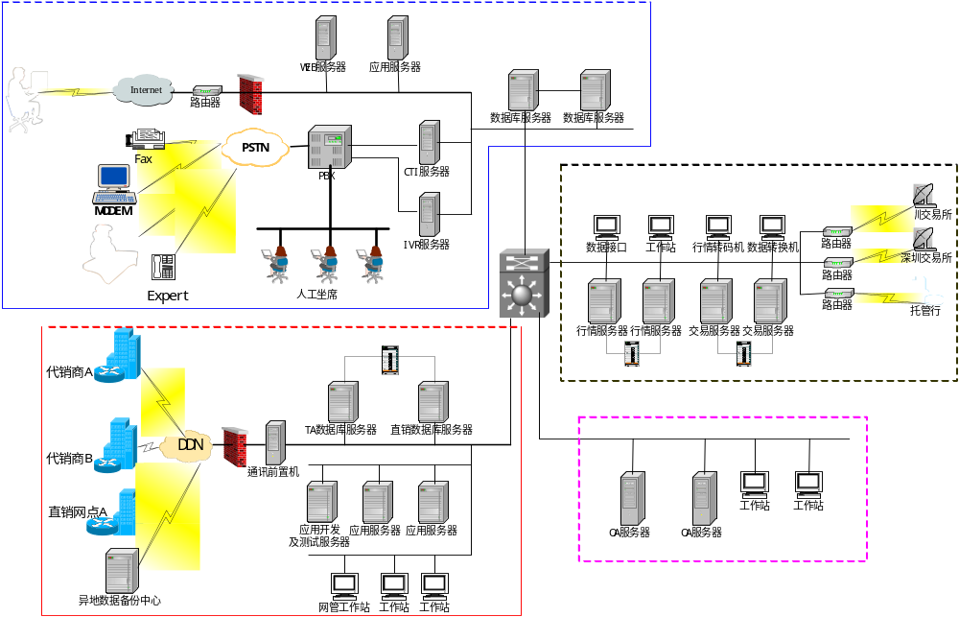

第四部分 基金会计核算系统的主要特点

4.1 基金账务处理系统
基金账务处理系统是一个核心的财务软件系统，主要负责账务相关的基本核算。对比一些通用的财务软件系统，我们根据基金业务的特点进行了一些简化，摒弃了用于单位往来、个人往来、部门核算、项目核算等辅助核算的功能，使应用更加简便。同时考虑到今后功能扩展的可能性，我们在数据库的设计上保留了辅助核算的接口，在必要时可以增加辅助核算的功能。
账务处理总体流程如图所示：

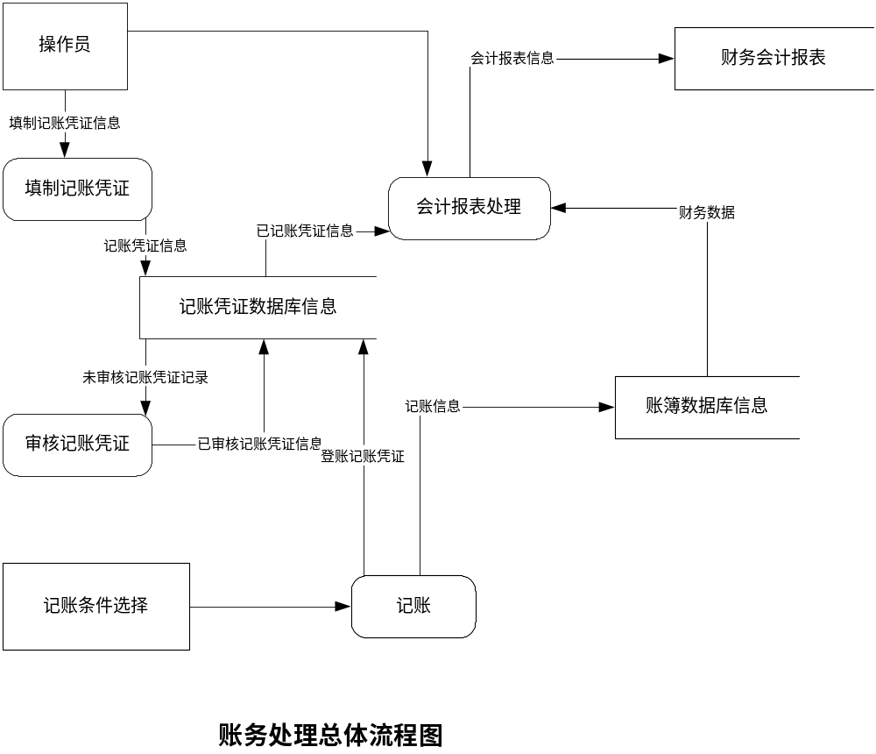

会计科目的设置，通过建账管理，自动地建立起符合基金会计核算相关规定的一级会计科目。账套的设立，同时保证了各基金的单独核算。在进入基金账套后，可以方便地增设其他会计科目或明细会计科目。会计科目的编码规则可以用户自定义，在符合编码规则的情况下设置的会计科目能够方便地进行相关性归集，即会计科目按数状管理，子节点自动归属于其父节点之下。
会计科目具有借贷方向、核算币种、核算数量单位等属性可供设置，完全可以保证各种财务报表的生成要求。
系统提供启用账套初始化功能，方便用户录入年初余额、期初余额等数据，并自动进行试算平衡检验。当初始化完成并通过试算平衡检验后，才能确认启用账套。通过启用账套功能，可以保证系统在开始使用时整个会计科目借贷关系平衡。
基金账务处理系统的记账凭证管理功能特别全面，提供了多种生成记账凭证的方式。既可以通过用户手工填制记账凭证，也提供了自动凭证生成接口，用户可以通过定义自动凭证格式，生成各种转账凭证，如期末结账前的结转凭证；或者其他可以取得数据的方式生成的记账凭证。
手工填制记账凭证也相当方便，凭证分录的摘要可以通过设置常用摘要快速录入。在同一张记账凭证中，如果摘要的内容相同，可以只录入第一条分录的摘要，虽然在记账凭证中看不到其他分录的摘要，但系统会自动地把摘要在记账时添加到相应的明细账中。
会计科目的录入可以通过科目编码、名称、助记码或直接选取的方式实现，系统会自动检验所选会计科目的合法性，如非最底级会计科目不能用于填制记账凭证。
金额的录入会自动检测其分录上会计科目的属性，如有外币、数量核算的性质，会自动要求用户录入相关外币、数量的信息。同一条分录上，只能录入借方或贷方的金额，系统也能自动控制。一条分录的金额录入完毕，系统自动计算出相应的合计金额。
保存记账凭证时，系统自动地做借贷平衡检验，并且能判断当前记账凭证是否存在合法的分录；同时会对填制日期的合法性进行检测；记账凭证的编号自动生成，保证符合会计制度规定的记账凭证编号连续无重号，同时也保证了多用户并发时不发生冲突。
为了方便记账凭证的手工填制，系统提供了常用凭证模板，用户可以通过引用常用凭证模板，自动形成相应的分录，然后再补充金额数据，即可完成凭证的填制；甚至可以通过复制已有的记账凭证，通过修改分录中的金额数据完成凭证的填制；冲销凭证可以对当前的记账凭证自动生成，不必用户自己填制。
对已填制好的记账凭证的修改有严格的限制，已经记账或审核过的记账凭证不能再被修改，这是符合会计制度的相关规定的。修改记账凭证必须是填制该记账凭证的当事人，拥有特别权限的用户或会计主管可以删除、作废或冲销不便修改的记账凭证。
记账凭证的审核提供一张张单独审核和批量审核两种方式，批量审核时可以设定审核范围条件，系统自动完成。发现审核后的记账凭证有错时，可以通过放弃审核的功能，把记账凭证恢复到未审核的状态，经修改过再审核。
登记账簿是一个极其简便的过程，只要选择好相应的条件范围，系统会自动把符合条件的记账凭证（已经审核过的）登记到明细账和总账中去，用户可以通过查询账簿验证登账的正确。通常不必担心记账的正确性。
账簿查询相当方便，系统提供了会计科目余额表、总分类账、明细账、记账凭证汇总表、数量外币明细账等会计账簿，用户在选取账簿种类和相应的查询条件后，就可自动得到所需的账簿资料。
结账时用户需要特别注意，系统会检测结账条件，如发现有未记账的记账凭证时会提示用户不能进行结账，但不能保证必要的转账凭证已经处理完成。所以用户必须在结账前处理完所有的转账凭证，处理转账凭证可以调用转账凭证生成功能，在定义好的转账凭证格式自动完成转账凭证的处理。一经结账后，相应会计期间之前的所有财务数据就不能变动了。

4.2 基金估值系统
基金估值系统作为一个接口数据处理系统，主要是对基金交易系统、基金登记过户系统以及其他基金相关业务的数据进行转换处理。
基金估值的整体流程如图所示：

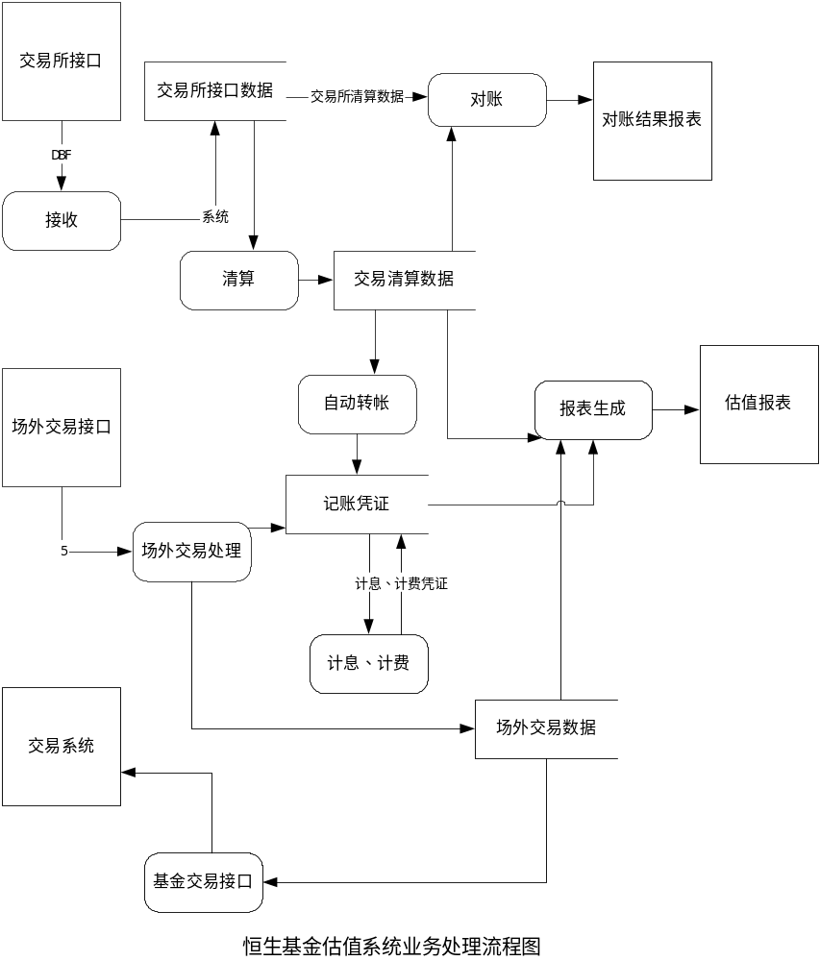

证券信息设置，系统会自动提取交易所或其他证券信息提供商的有关证券信息，但这些信息的组织方式与基金估值系统的数据结构有所不同，因而我们专门提供了用户编辑功能，让用户对证券信息进行设定。证券信息的设置对以后的交易数据财务化转换十分重要，系统提供了根据指定的证券自动建立核算会计科目的功能，只有对证券品种建立了相应的核算会计科目，接口数据的财务化转换才能正确。我们考虑到有可能出现未定义对应投资证券的会计科目的情况，在处理转换前，系统会自动检测这种对应关系是否存在，发生异常时，系统会给出错误提示，并印出报告，要求用户为未建立核算会计科目的证券建立相应的会计科目或自动为之建立。
股东/席位与基金账套对应关系设置，估值系统作为接口系统，并不需要在登录时选择相应核算账套，这是为了方便处理接口数据转换考虑。从接口数据结构分析，其中都带有股东/席位的信息，我们只要建立了股东/席位与基金账套的对应关系，就可以一次性地把接口数据转换到相应的基金核算账套中去。因此正确建立股东/席位与基金账套的对应关系非常重要。
基金估值系统的主要业务处理就是转换接口数据，计提银行存款、持有债券、回购利息，计提管理费、托管费等。我们把这些处理分成了清算和每日初始化二个功能模块，把接口数据处理归入清算，计息、计费归入每日初始化。这是出于一些时间顺序有关的考虑，如计息、计费都是应该每日计提，而且从常规上分析，应该是有完整的一天之后才能计算，所以作了这样的功能划分。但实际上有些处理在先后顺序上对基金净值有影响，如计提管理费、托管费和开放式基金申购、赎回都要用到基金净值，并且在处理完成之后都会引起基金净值的变动，因此处理的顺序不同，就会造成基金净值的不同。目前还没有相关权威机构对此作出明确的规定，我们决定采用系统参数设置的方法，由用户根据自己的处理实际自定义。于是，基金估值相关的业务处理，我们按基本处理功能，分成一序列功能模块，用户可以定义其处理顺序，这样在适用性、灵活性方面有了改善。
对于场外交易业务、银行短期借款等，由于没有直接的接口数据标准，我们为用户提供了相应的数据输入界面，用户可以把发生的业务情况通过此功能录入到系统中，系统根据预定义的账务处理规则，自动生成记账凭证。对于这些业务，我们留有相应的接口，在可能得到接口数据标准时，可以实现完全的自动化。
估值系统中应用了许多系统设置，包括估值的确定，基金业务对应账务处理，业务发生费率等，可以使系统有更大的适应性。特别基金业务对应账务处理的设置，可以较方便地适应基金业务的变化以及会计制度相关规定的修订。如新的一日期回购品种的增加，在我们的系统中只要增加这种业务定义，设置相应的基金业务对应账务处理规则，设置相应的计算费率，系统就能自动地处理这类业务而不需要对系统程序作修改。对于各种业务的处理，只要有明确的规则性，我们就尽量地建立自动处理的方法，这不但方便用户使用，也最大限度地提高了数据的正确性。

基金报表系统
基金报表系统是一个通用的报表生成器，可以用它来编制各种形式的报表，其操作与MS Excel十分类似，以下是其基本界面：

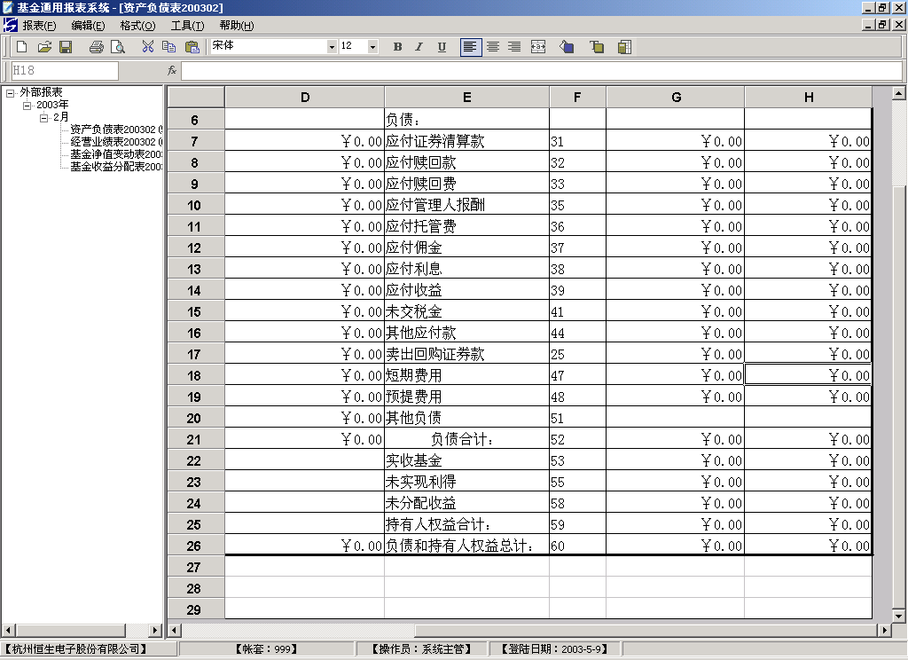

此报表系统的最大特点是可以通过系统提供的大量数据库取数公式，从基金信息系统中取得各种数据，同时由于这些公式的可扩展性，几乎可以说只要数据库中能查询得到的数据，都能在报表中取得。
另外，报表系统也提供一些基本的报表内部，报表间的计算公式，可以象MS Excel一样进行表内数据的计算。
对于财务报表的特殊性，有的报表需要对数据的合法性进行验证，如《资产负债表》中，必须验证资产的合计与负债、持有人权益合计相等的关系，此报表系统提供审核公式的设置，当应用审核功能时，报表系统会自行检验数据的合法性。
报表系统生成的报表，通常是作为数据库数据保存在数据库中，这样可以保证有较高的安全性。作为系统主管，还可以为其他用户定义对某些报表的操作权限，使报表能够规范地管理起来。
- 报表系统中可以建立报表模板，对常用报表及标准的财务报表可以建立好报表模板，通过自动整表重算功能，方便地得到各时期的报表。
- 与MS Excel相似，可以为报表设置字体、边框、底色、对齐等风格属性，也可以设置数值数据的显示格式，单元格的高度、宽度可以自由拉伸，可以自由设置组合单元格，或放弃单元格组合。
- 报表生成完全实现“所见即所得”，报表打印与打印机无关，只要安装了Windows的打印驱动程序，即可打印报表。

第五部分 基金会计核算系统的功能设计
这里简要介绍以下基金会计核算系统各子系统的主要功能。

基金账务处理系统功能结构

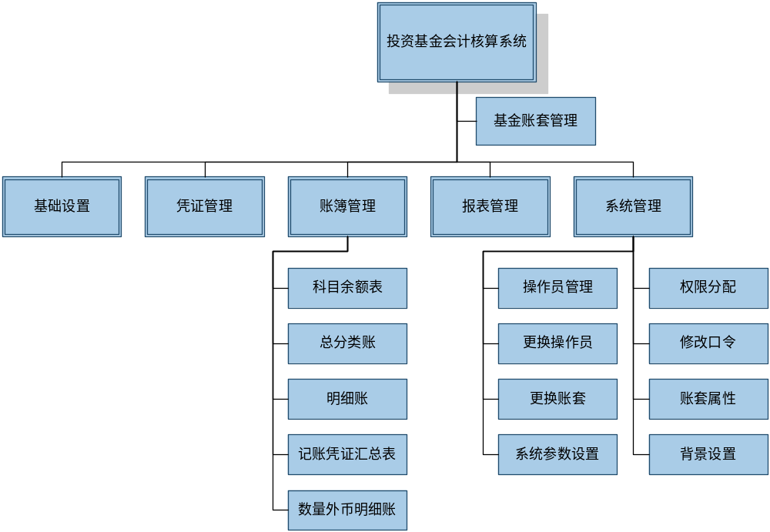

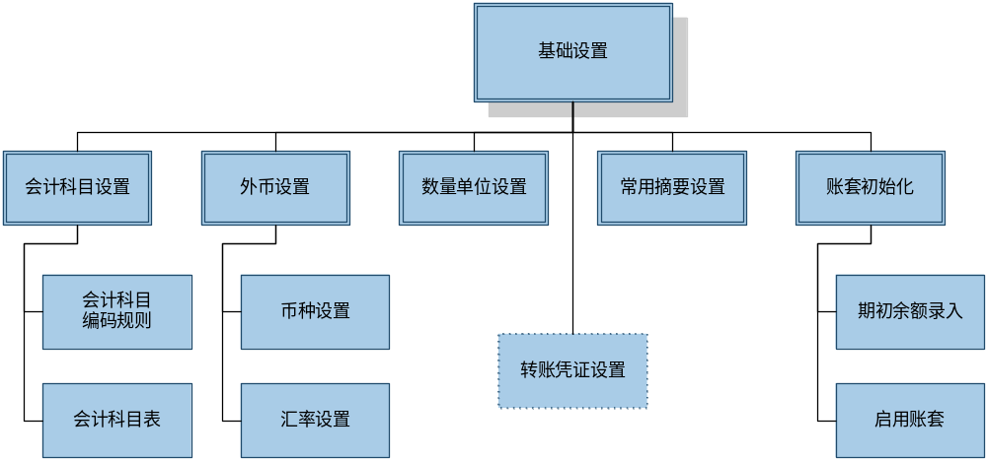

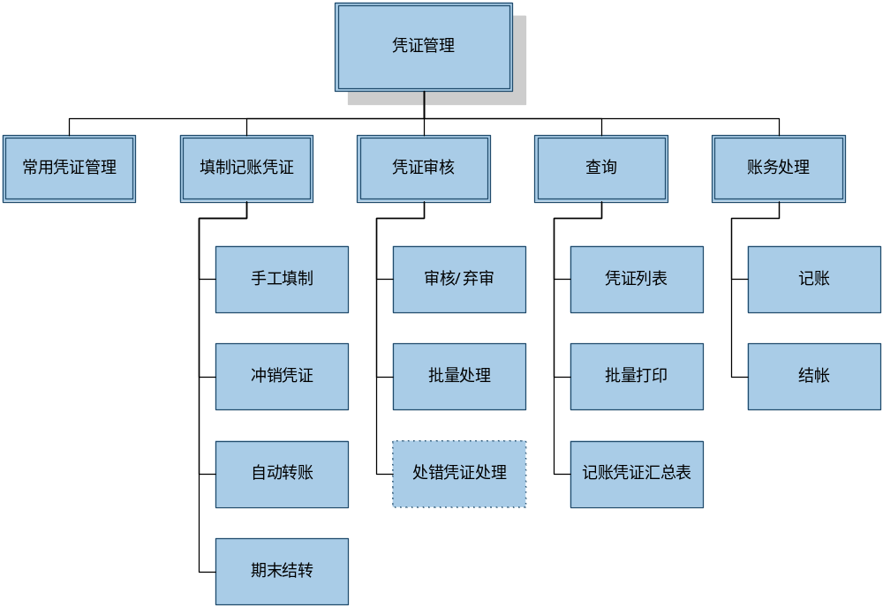

基金账务处理系统主要分为：基础设置，凭证管理，帐簿管理，系统管理四个部分。

- 基础设置：

- 编码规则设置。主要为会计科目的分级编码设置各级次上的长度。会计科目的编码总长为32个字符，各级编码长度之和不超过此都是合法的。
- 会计科目设置。建立核算会计科目帐户。
- 币种设置。设置核算所涉及的外币信息。
- 汇率设置。设置各核算外币对本位币的各时期的汇率。汇率数据也可以通过第三方提供的数据直接导入。
- 数量单位设置。设置用于核算的会计科目相关的数量单位。
- 常用摘要设置。预先录入一些填制记账凭证会用到的摘要内容，以便在填制记账凭证引用。为减轻填制记账凭证的工作量考虑。
- 期初余额录入。录入建账初始时的各会计科目帐户上的年初余额、期初借方、期初贷方、期初余额等数据，确保核算的延续性以及初始帐户的平衡。
- 启用账套。在期初余额录入完成并通过试算平衡后，确信没有遗漏和差错，可以启用核算账套，开始被允许进行账务处理。
- 转帐凭证设置。设置期末自动转帐、其他自定义转帐凭证格式及生成规则。

- 凭证管理：

- 常用凭证管理。预设一些可能经常用到的记账凭证格式，填制记账凭证时可以直接套用这些格式。常用凭证也可以从已有的记账凭证中导出而生成。
- 手工填制记账凭证。进入填制记账凭证界面，用户自己录入记账凭证的分录及其他相关数据。
- 冲销凭证。对已记账却发现有错误的记账凭证，用此功能自动生成红字记账凭证，把出错记账凭证影响到的帐户冲回。冲销凭证只能对已记账的记账凭证执行。
- 自动转帐。根据转帐凭证设置的自定义转帐凭证，自动提取数据生成记账凭证。
- 期末结转。与自动转帐相似，根据转帐凭证设置的期末结转凭证，把期间损益类会计科目帐户的余额结转到权益类会计科目帐户中。期末结转要注意执行结转与顺序有关，如基金会计中的“321本期收益”科目，必须先把“收入”、“支出”的期间损益科目余额转到本科目，再从本科目将余额结转到“收益分配－－未分配收益”科目中去。如果不考虑结转顺序，就会造成“本期收益”科目余额不为零。
- 凭证审核/弃审。财务主管或授权的用户对填制完毕的记账凭证一张张单独审核或取消审核。
- 批量审核。选定记账凭证范围，自动此范围内的所有未审核记账凭证一次性审核完毕。
- 凭证列表。
- 批量打印。把选定范围的记账凭证整批打印。
- 记账凭证汇总表。一定范围内记账凭证按科目汇总借贷的报表。
- 记账。把符合条件的已审核记账凭证登记到明细账、总分类账及会计科目余额表中。
- 结帐。期末结帐程序。

- 帐簿管理：
- 科目余额表。反映会计科目帐户下期初余额、本期借方发生/累计、贷方发生/累计、期末余额的报表。
- 总分类账。
- 明细账。
- 数量外币明细账。在列示借贷余之外，还列示会计科目帐户中数量、外币的多栏式明细账。

- 系统管理：
- 操作员管理。创建和维护使用基金核算系统的用户。此功能只能由唯一的操作员——系统管理员操作，这也是系统管理员在账务处理系统中唯一可以操作的功能。
- 权限分配。为已有的用户分配操作各功能模块的权限。此功能由系统主管操作。把操作员管理与权限分配分离，是为了安全性的考虑。
- 修改口令。当前登录的用户维护自己的登录密码。
- 更换操作员。在当前账套下，用另外操作员登录。
- 更换账套。在不退出系统的情况下，重新登录。这样可以减少断开/连接数据库的时间。
- 账套属性。显示当前账套相关的信息。
- 系统参数设置。

基金估值系统
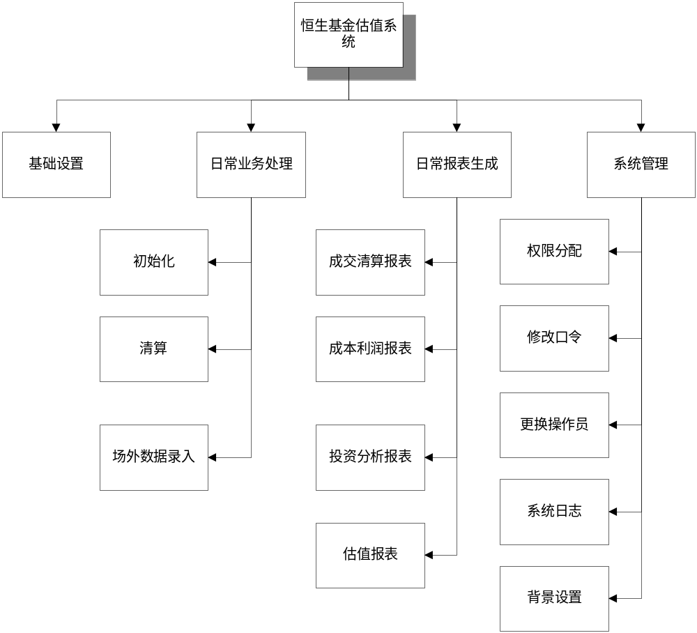

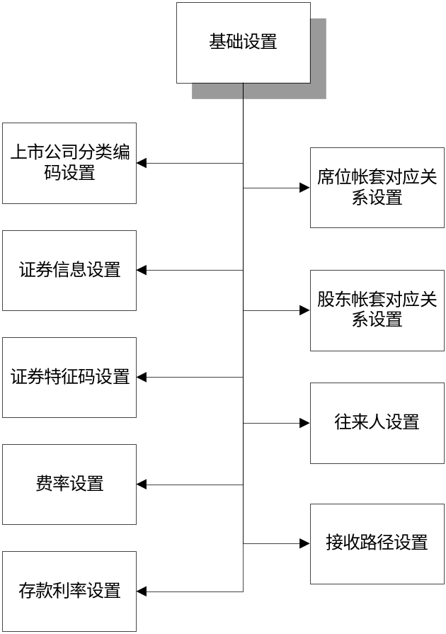

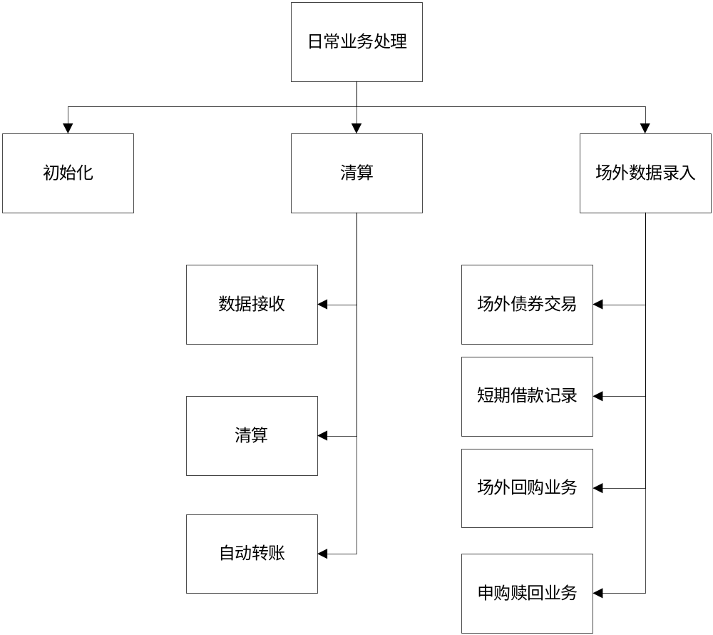

- 基础设置：
- 上市公司分类编码设置
- 证券信息设置
- 证券特征码设置
- 费率设置
- 股东/席位帐套对应关系设置
- 往来人设置，用来对短期借款债权人，申购赎回机构进行设置
- 利率设置，银行存款利率，清算备付金利率设置
- 接收路径设置，对证券交易所数据所在的文件目录进行设置。

- 日常业务处理：
- 初始化，主要包括银行利息，管理费，托管费的计提，证券估值等自动化作业
- 清算，包括交易所数据的接收，清算，自动转账等自动化作业。
- 场外债券交易
- 短期借款记录
- 场外回购业务

- 日常报表生成：
- 证券成交清算日报表
- 证券成交清算汇总表
- 证券成交清算轧差表
- 席位成交量明细表
- 席位成交量汇总表
- 主清算席位佣金明细表
- 清算席位佣金明细表
- 证券成本利润明细表
- 证券成本利润汇总表
- 个股成本利润明细表
- 基金投资组合表
- 投资板块组合表
- 银行头寸表
- 基金投资估值表

第六部分 基金会计核算系统的性能设计
规范性
系统设计严格遵守《证券投资基金会计核算办法》之规定。

开放性
系统采用多层体系结构，设计开放、灵活，可扩充性强。
采用标准的通讯协议，不受底层通讯方式的影响。
外部接口标准化，与其他外围系统采用统一标准，接口的变化不会影响到系统业务的正常处理。

安全性
统一的操作员权限控制。所有的业务与操作员权限有关，有相应权限的操作员才能做相关的业务。
用户及口令控制。对于客户端访问主机时，必须有合法用户ID及用户口令。
完备的用户操作日志记录，可以在发现异常的情况下，追踪非法操作。
数据加密。对于本地或异地交易数据进行传输时进行数据加密，加密算法采用先进标准算法如DES等。
重要数据安全控制。交易数据除了采用授权列表的控制外，对于生成的数据还提供进一步的安全控制，如加密异地存储。
加密算法，对于通过INTERNET或第三方机构的通讯采用SSL方式加密。

先进性
外部接口标准化，系统向外公布统一的接口规范和系统维护工具。

易操作性
系统用户见面简单、层次少、直观性强、功能全。
操作提示信息详尽，大大减少操作失误。
输入的数据系统自动进行合法性校验。

灵活性
联机事务处理：面向联机事务处理，使应用程序可以方便地实现联机处理。

业务控制参数化。为了更好地适应多基金产品业务上地不同，以及开放式基金本身业务的发展，需要在对业务本质的深刻理解基础上进行归纳业务的相关要素，定义业务所需的参数化控制变量，并按照业务功能进行分类，提供统一的参数管理工具，以满足不同阶段业务的需要，提高了业务的响应速度。

结构化设计：将应用系统的处理过程按业务分成基本单元，而这些基本单元相互独立，在运行过程中采用主程序调用的方式进行处理。这种方式减少了系统的维护量，并提高了系统的可扩展性。

功能强大的报表生成工具，使分析、统计更方便，而且便于扩充应用。

第七部分 基金会计核算系统的软硬件要求
- 主机系统。最低可选用PC SERVER，512RAM，40G。建议使用小型机
- 操作系统。可选用WIN NT SERVICES或UNIX。
- 数据库。ORACLE 9i。
- 客户端。PC PⅣ，265RAM，20G，WIN 2000操作系统。

